**Урок по повести Н.В. Гоголя « Ночь перед Рождеством».**

**Цели**: - знать о празднике Рождестве Христовом и его традициях;

- познакомить учащихся с содержанием повести; уметь составлять словесный портрет литературного героя.

- через игру развивать творческие и читательские способности учащихся;

умение работать в команде;

- развить интерес к чтению остальных повестей из сборника Гоголя.

- воспитать любовь к творчеству Гоголя

**Оборудование**: 1) Мешок, в нём: зеркало, курительная трубка (люлька), цветные ленты, сундучок, вареники.

2) разрезной пазл – иллюстрации.

Ребята заранее готовят песни-колядки, инсценируют их. Приготовить вареники для конкурса.

**Ход урока**.

1. **Орг. момент.**

Класс делится на 3 команды (по рядам), придумывает себе название из повести.

2. **Целеполагание.**

3. **Вступительное слово**..

В повести «Ночь перед Рождеством» Гоголь рассказывает о событиях, случившихся в Диканьке в праздничную ночь перед Рождеством Христовым. Оно отмечается в ночь с 6 на 7 января (по юлианскому календарю с 24 на 25 декабря), когда загорается первая вечерняя звезда, которая воссияла над пещерой, где родился Иисус Христос. Канун рождества называют сочельником. В эти дни идёт пост, во время которого излюбленное блюдо говеющих – сочиво. Отсюда и название праздника. Дни праздника продолжаются 12 дней (до Крещения) и называются Святками. На святках соединялись христианские и языческие обряды. Гадания, игры, ряжение и колядование проводилось в честь языческого бога – идола Коляды. С принятием христианства колядками стали славить Христа.

- А что такое колядование?

*(Пение* *песен накануне Рождества. Ряженые прославляли Христа, желали счастья, добра дому и его хозяевам. Те в свою очередь преподносили колядующим различные дары и угощение)*

4. **Пение и инсценирование колядок.**

*(Ребята заранее готовятся к этому заданию)*

- Какие колядки знаете вы?

5. **Мешок с дарами**.

-Посмотрим, что вы наколядовали?

1) В мешке предмет, который больше всего любила главная героиня повести (*зеркало)*

2) В мешке предмет, который любили курить запорожцы (*люлька – трубка).*

3***)*** В мешке предмет, которым украинские девушки любили украшать голову (*разноцветные ленты)*

4)В мешке подарок, который Вакула готовил своей возлюбленной (*сундук с железной оковой и росписью)*

5) В мешке то, что ел Пузатый Пацюк (*вареники со сметаной)*

6**. Конкурс.**

- Как Пузатый Пацюк ел вареники?

Вам предстоит съесть вареник без помощи рук, как Пацюк. От каждой команды приглашается по одному человеку.

7. **Викторина на самого внимательного читателя.**

Вопросы задаются по очереди каждой команде, если команда затрудняется ответить, право хода получает команда, которая первой поднимет руку.

1. Что ведьма собирала в рукав в ночь перед Рождеством? *(звёзды)*
2. Кто и зачем украл месяц? (*чёрт, который задумал отомстить Вакуле и нарушить его свидание с Оксаной)*
3. За что чёрт хотел отомстить кузнецу? *(кузнец изобразил на воротах, как Святой Пётр изгонял из ада злого духа, грешники били чёрта кнутами, поленами)*
4. Почему действия чёрта были Солохе на руку? (*она не хотела, чтобы её сын Вакула женился на Оксане, потому что сама хотела выйти замуж за её отца - Чуба)*
5. Кто и почему угодил в мешки в избе Солохи? *(чёрт, голова, дьяк и Чуб; все они были поклонниками Солохи, но не подозревали о своём соперничестве)*
6. Какое условие поставила Оксана Вакуле в обмен на своё согласие о замужестве? (*черевики как у царицы)*
7. Почему Вакула решил утопиться? (*он любил Оксану и не мог стерпеть её насмешек)*
8. Каким образом Вакула попал в Петербург? (*на чёрте)*
9. Как можно усмирить чёрта? *(перекрестить его)*
10. Каких исторических лиц встретил во дворце Вакула? (*Екатерину II, Потёмкина, Фонвизина)*
11. Как к Оксане пришло чувство к Вакуле? (она *поверила слухам о гибели кузнеца. Промучалась всю ночь, к утру проснулась по уши влюблённой)*
12. Почему Чуб согласился на свадьбу? (*он был поражён вероломством Солохи, к тому же Вакула принёс ему богатые дары)*

8. **Соберите картинку-пазл**.

-Какие герои повести изображены на них. Расскажите об этих героях.

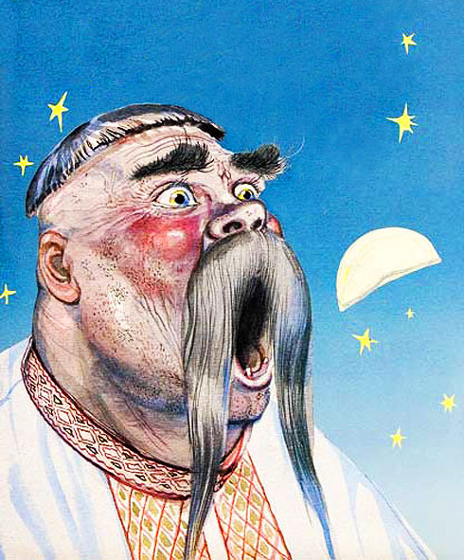 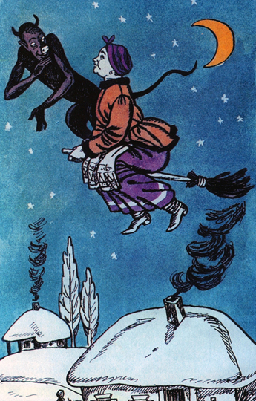

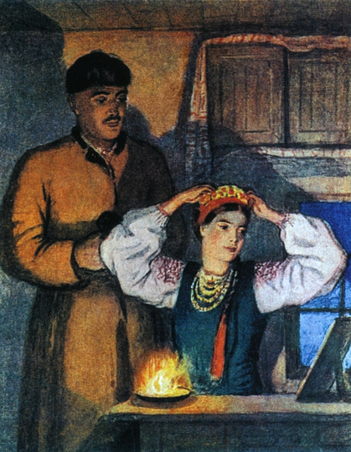

1) *Солоха – ведьма, мать Вакулы. Ей около сорока лет. Она ни хороша, ни дурна собою, но обращала на себя внимание мужчин на селе. Среди всех поклонников выделяла Чуба из-за его вдового положения и богатства. Желая заполучить его себе в мужья, она строила козни, чтобы её сын не женился на дочери Чуба – Оксане.*

2) *Пацюк – когда-то был запорожцем. Про него говорли, что он общается с чертями. На селе его ценили за знахарство. Был сильно ленив, из дома не выходил, даже еда сама летела к нему в рот.*

3) *Оксана – дочь Чуба. Красавица, которой не исполнилось ещё 17 лет. Как все красавицы, капризна и надменна. Считает, что все парубки её недостойны, поэтому очень долго не могла выбрать себе достойного жениха.*

4) *Вакула – кузнец, влюблённый в Оксану. Талантлив, красив собой. Страдает от того, что красавица не обращает на него внимания. Готов на всё ради своей любимой. Он глубоко верующий человек, поэтому не идёт на сделку с чёртом, наказывает нечисть, воспользовавшись его силой.*

9. **Рефлексия.**

Подводим итоги урока. Подсчитываем баллы, набранные командами. Учащиеся высказывают своё мнение, что у них получилось лучше всего. Какие задания вызвали затруднения.

10.**Домашнее задание.**